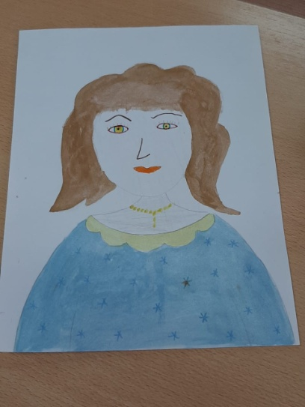
Отчёт о мероприятиях, посвящённых Дню Матери.

Уже стало традицией в последнее воскресенье ноября отмечать День Матери. В этот день принято воздавать должное материнскому труду и бескорыстной жертве матерей ради блага своих детей.
Невозможно поспорить с тем, что это праздник вечности. Из поколения в поколение для каждого человека мама — самый главный человек в жизни. Становясь матерью, женщина открывает в себе лучшие качества: доброту, любовь, заботу, терпение и самопожертвование. С каждым годом этот праздник всё больше входит в российские дома.
День Матери — это тёплый, сердечный праздник. И сколько бы хороших, добрых слов не было сказано мамам, лишними они конечно не будут.

Маленькие обучающиеся нашей школы готовились к нему заранее. С 9 по 13 ноября дети начальных классов на внеурочке «Юные художники» нарисовали портреты своих любимых мам.
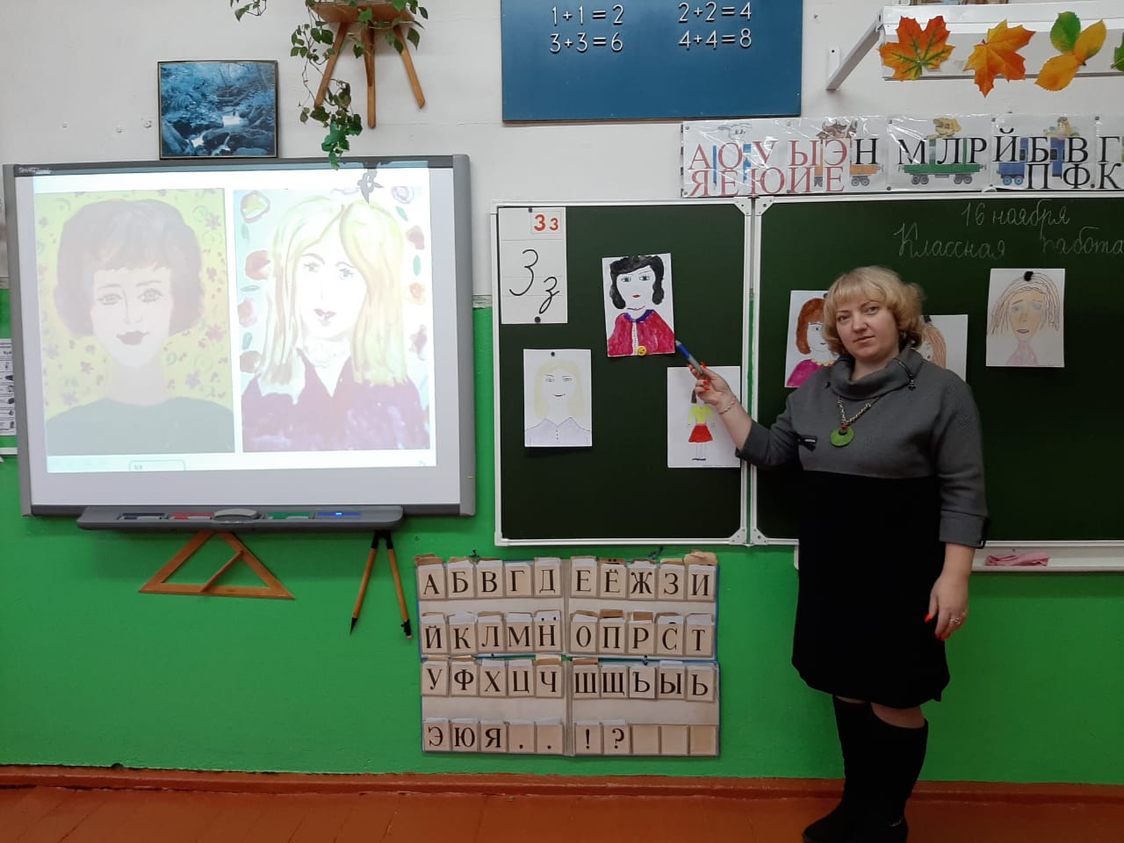

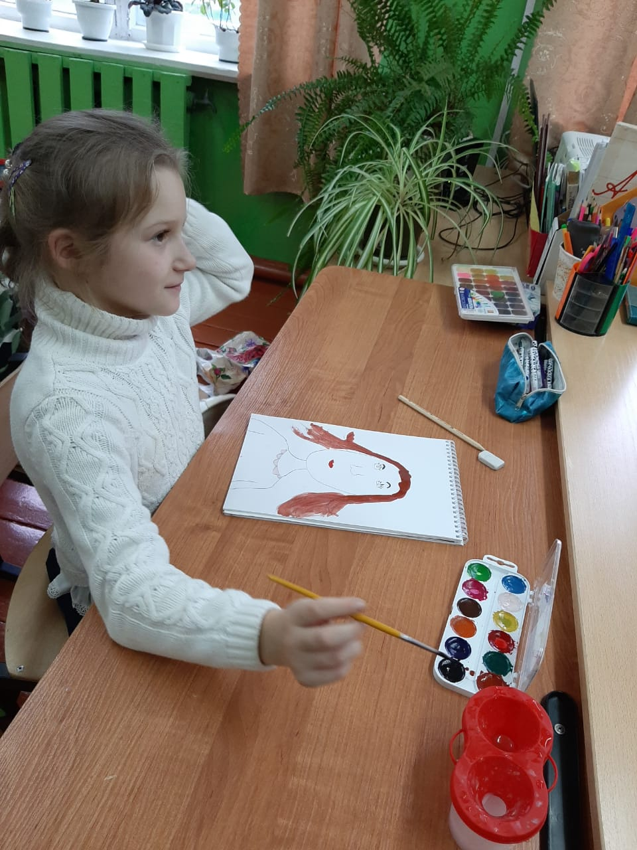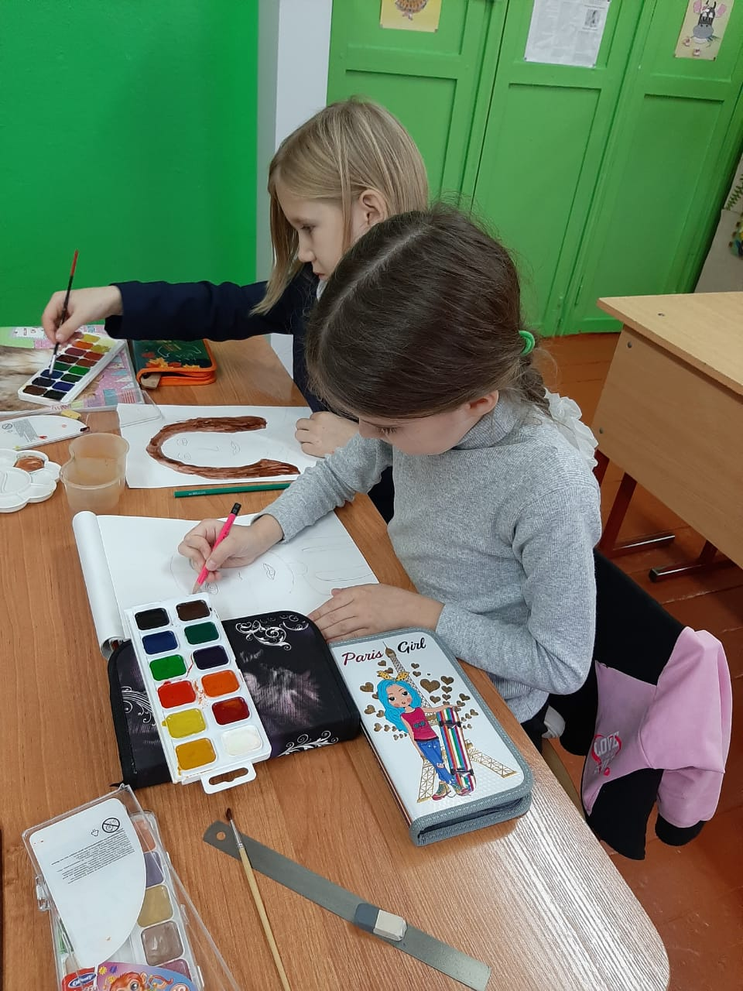
Наши старашечки!
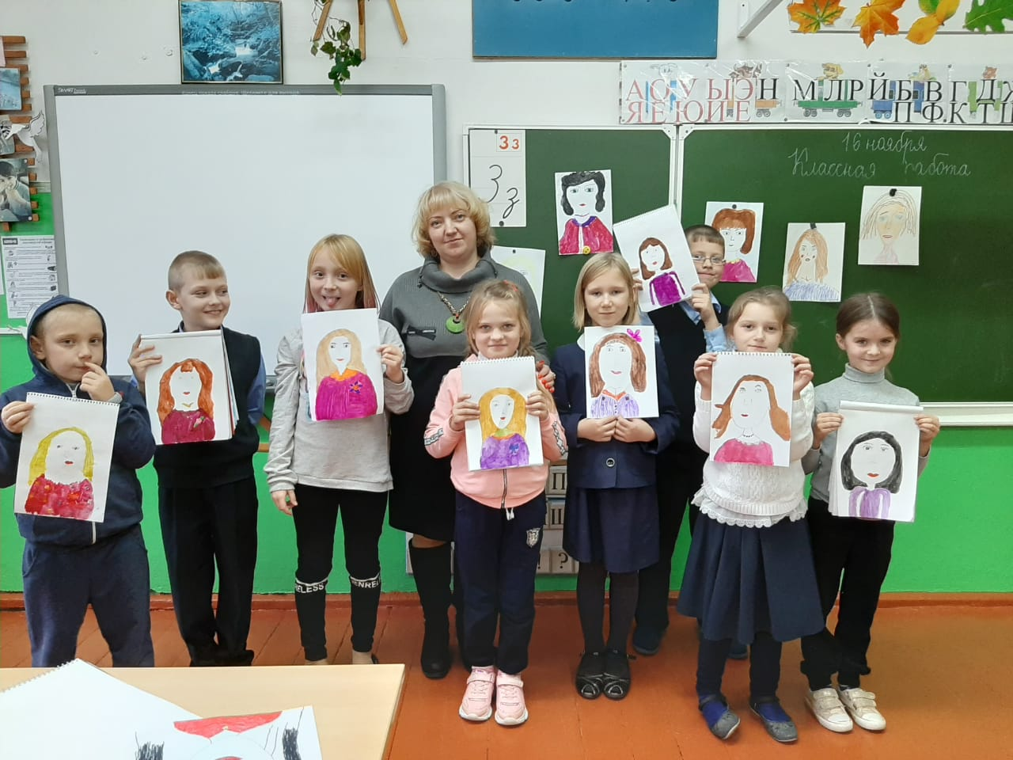
Вот такие красивые мамочки у нас получились!

С 16 по 27 ноября ученики начальных классов на занятиях по внеурочной деятельности «Очумелые ручки» изготовили своими руками поделки ко Дню матери, которые они подарят своим мамам.
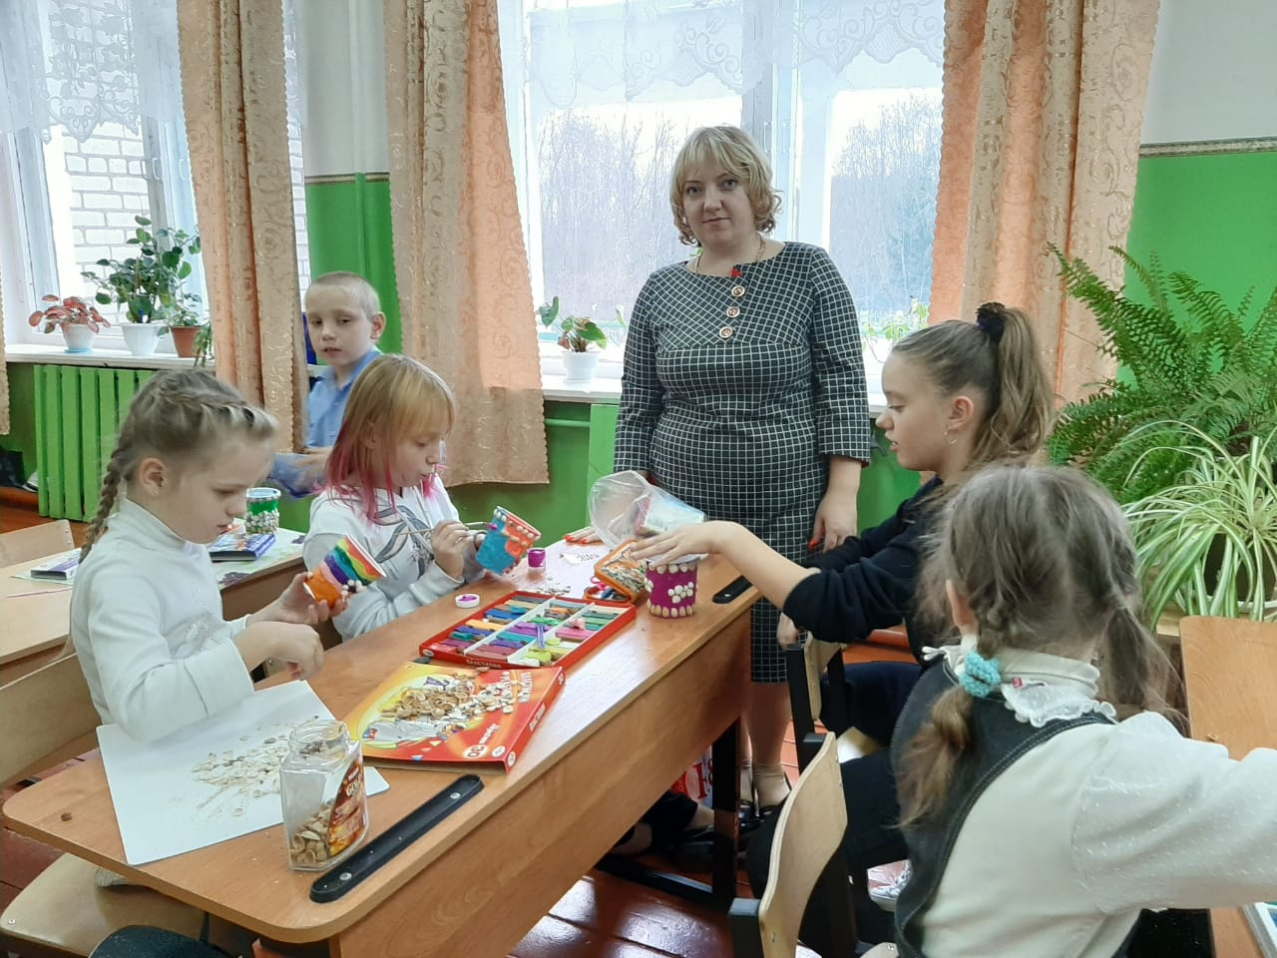
Изготовление вазочек.
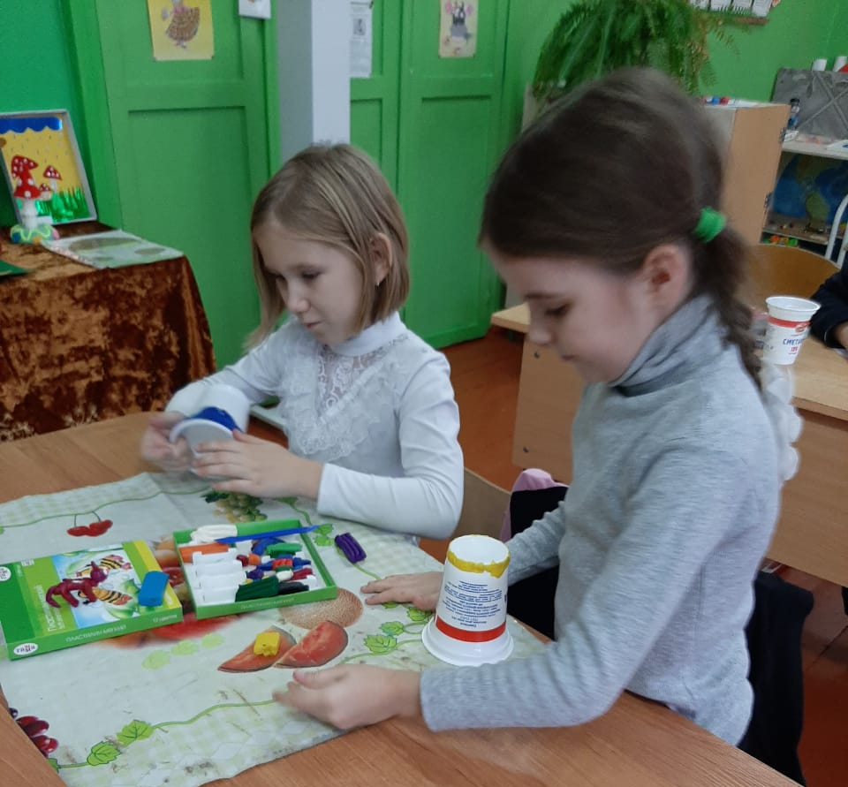
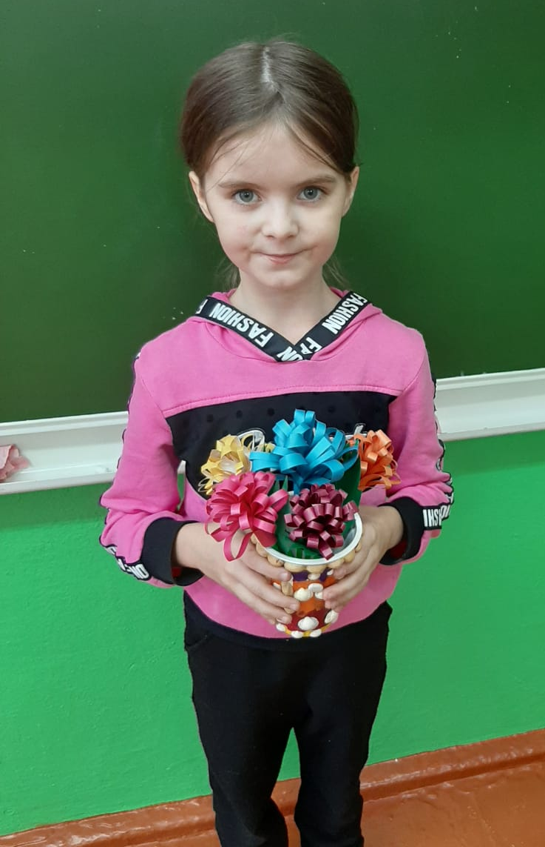
Вазочка и цветочки для мамочки готовы!
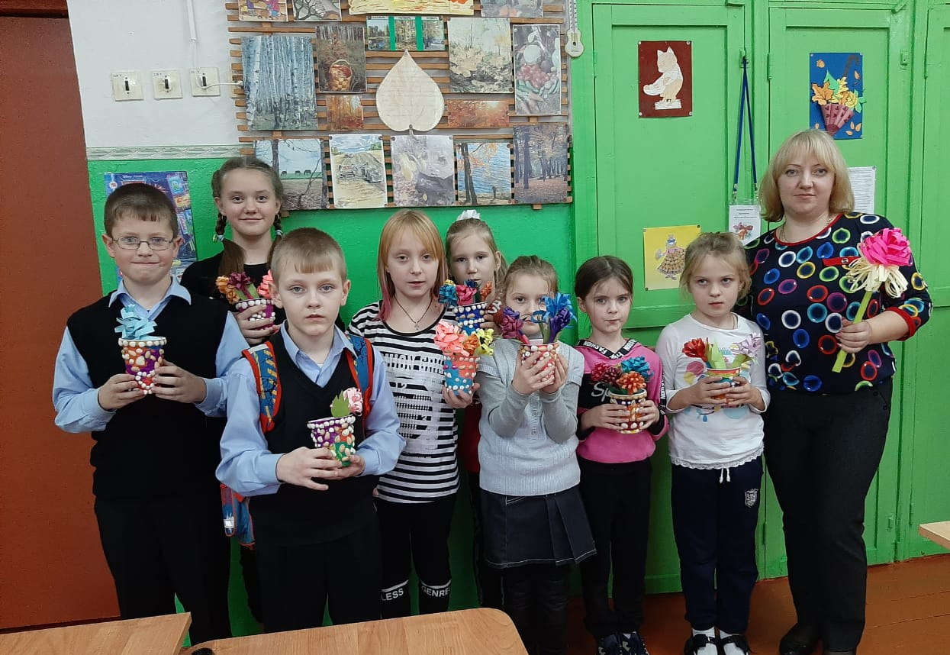
Подарки для любимых мамочек

В библиотеке организована выставка рисунков
«Птица рада весне, а младенец - матери!»
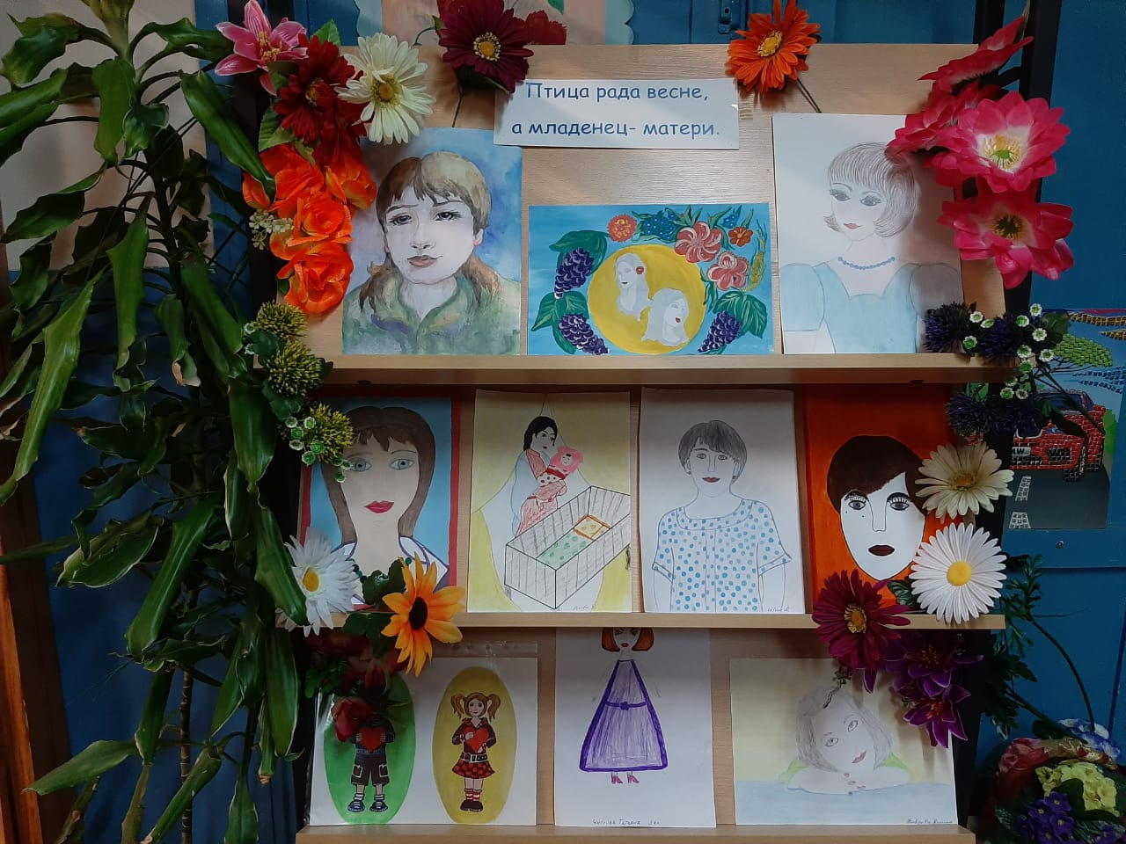
День матери это праздник, к которому никто не может остаться равнодушным, это праздник вечности: из поколения в поколение для каждого человека мама – самый главный человек жизни. В этот день хочется сказать слова благодарности всем Мамам, которые дарят детям любовь, добро, нежность и ласку.
Говорим «Спасибо»!
Мы, родные, Вам.
Ведь Земля красива
ДОБРОТОЮ МАМ!

